今日动态
2026年3月20日 星期五 晴
1.来园情况
本学期我班共有30名幼儿，今日全来园来园。今天早餐吃的是牛奶、每日坚果和蛋仔小蛋糕。
魏沐溪、刘一凡、陈清月、董沐瑶、刘诗玲、朱梓嘉、沙明钰、华欣语、颜承毅、孙杰文、张铭皓、肖鹏源、冷星辰、姜昊言、刘佳富、王慕阳、黄赫璟、陈宇杰、恽修齐、沈洪冉、李玉轩、范歆佑、李雨汐、刘芷桐、董子昂等幼儿能根据时间签到、整理水杯、自主吃早点并漱口。

2.区域游戏
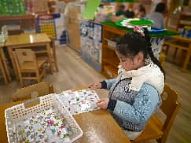 | 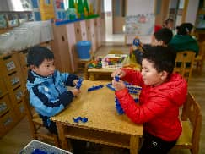 | 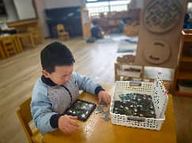 | 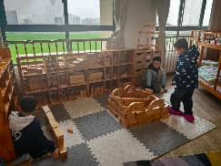
夏忆馨在益智区玩《春日拼图》游戏。她拿出一张操作板，接着，拿出一张卡片，粘在操作板下面的左边位置。使卡片上小花的一半和操作板底部左侧小花的一半是同一种颜色。 | 颜承毅和李玉轩在桌面建构游戏，两人在建构不同造型的风筝。 | 肖鹏源在益智区玩《百变幽灵》的游戏。他拿出一张卡片放在操作板上，接着拿出L形透明板放在操作卡片对应位置。 | 沈洪冉、张铭皓和范歆佑正在地面建构小学的食堂呢！

3.春耕节启动仪式
今天我班圆满参与了幼儿园春耕节开幕式活动，孩子们在春日里收获了满满的成长与快乐，现将活动精彩瞬间与大家同步：
（1）仪式高光时刻
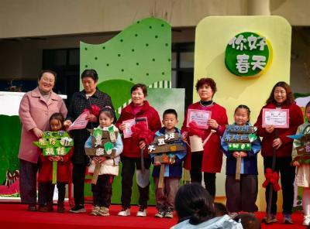
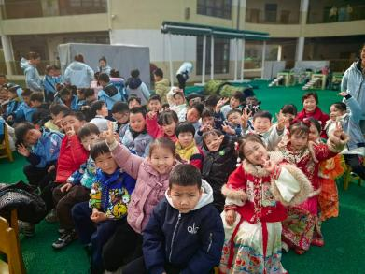
上午，孩子们有序来到操场，全程参与了主持人开场、园长寄语等环节。在农耕工具交接环节中，我们特别荣幸地邀请到了夏忆馨小朋友的奶奶担任种植顾问！夏奶奶为孩子们带来了专业的农耕工具，夏忆馨小朋友亲手接过工具，完成了珍贵的交接，让孩子们真切感受到了农耕文化的传承与温度。

（2）活力表演展风采
我班12名小朋友身着整齐服装，自信登台，带来了春耕主题律动《小种子的梦想》。孩子们跟着节奏灵动舞动，生动展现了小种子蓬勃生长的美好模样，舞台表现大方自然，赢得了全场掌声。
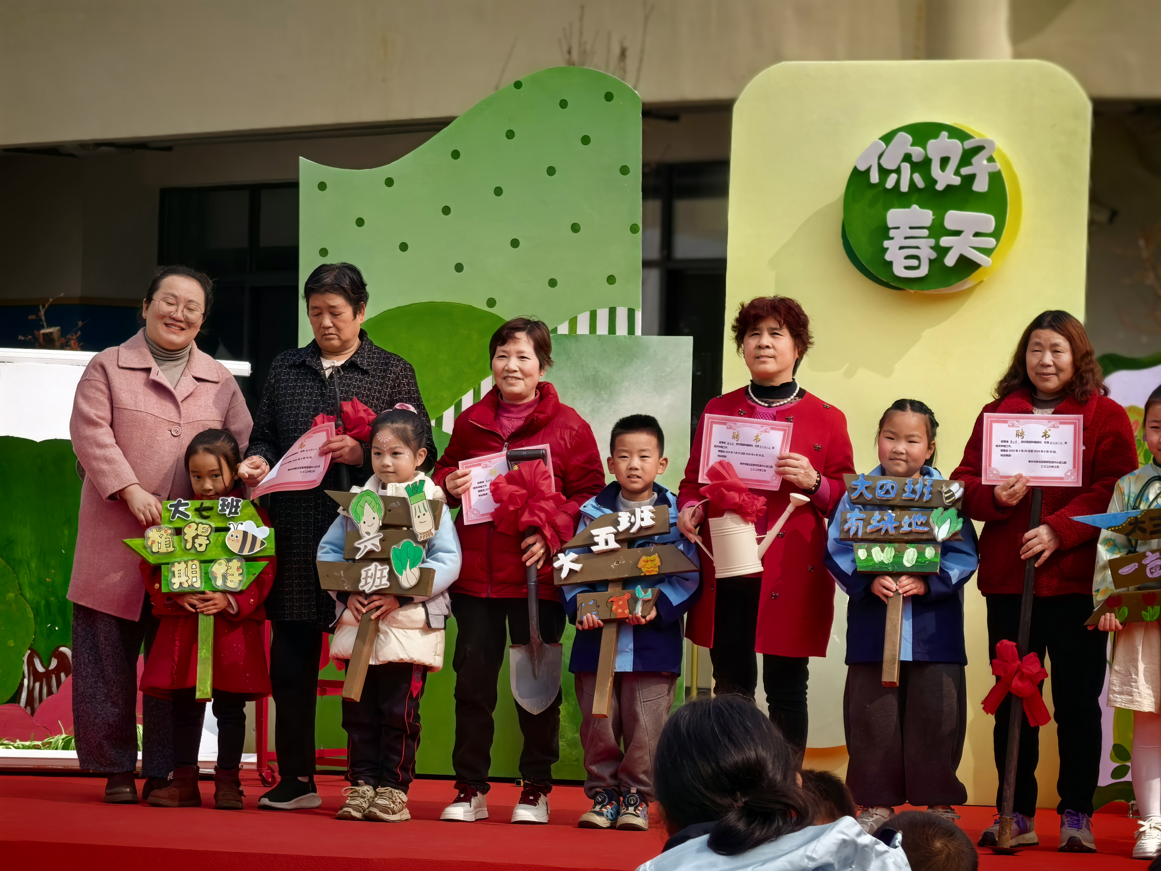

（3）实践体验启新程
仪式结束后，孩子们有序前往豆丁农场，开启了后续的农耕实践，近距离触摸土壤、认识农具，沉浸式体验春耕的乐趣。

4.生活活动
今天午餐吃的是黑芝麻饭、台式炒菜苔和翡翠白玉汤，能在规定时间内安静进餐并做好饭后三部曲的有：魏沐溪、刘一凡、陈清月、董沐瑶、刘诗玲、陈可芯、夏忆馨、苏忆晴、华欣语、颜承毅、孙杰文、张铭皓、肖鹏源、冷星辰、姜昊言、王子木、刘佳富、王慕阳、黄赫璟、陈宇杰、恽修齐、沈洪冉、李玉轩、范歆佑、刘芷桐、董子昂等。

5.温馨提示
各位家长好:今天周五，不上延时班，放学时间为4:04，请及时和接送人员沟通好时间哦。今天会把给子给孩子们打包带回去，周末给孩子的被子洗洗晒晒哦。

